**ДЗ №3**

**Все БД, а именно директория volumes лежит на ЯДиске https://disk.yandex.ru/d/hho_EB50hbOvaQ. С помощью нее можно развернуть контейнер. docker-compose лежит в гитхабе**

1. Настраиваем асинхронную репликацию

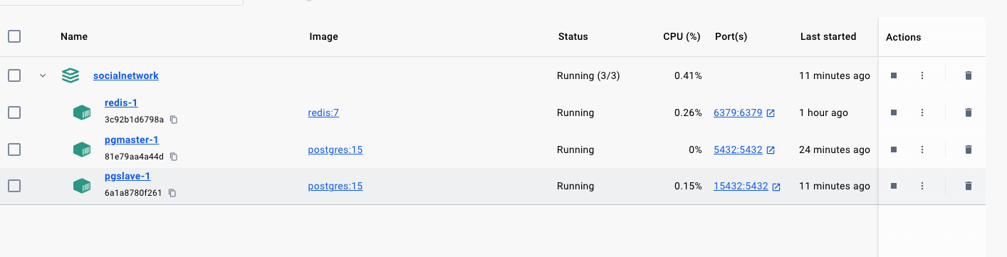

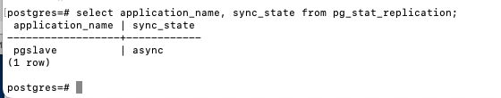

1. Перенесли на чтение ручки

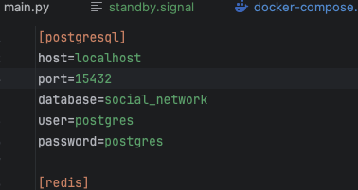

1. Даем нагрузку на чтение

Замеряем мастер до репликации

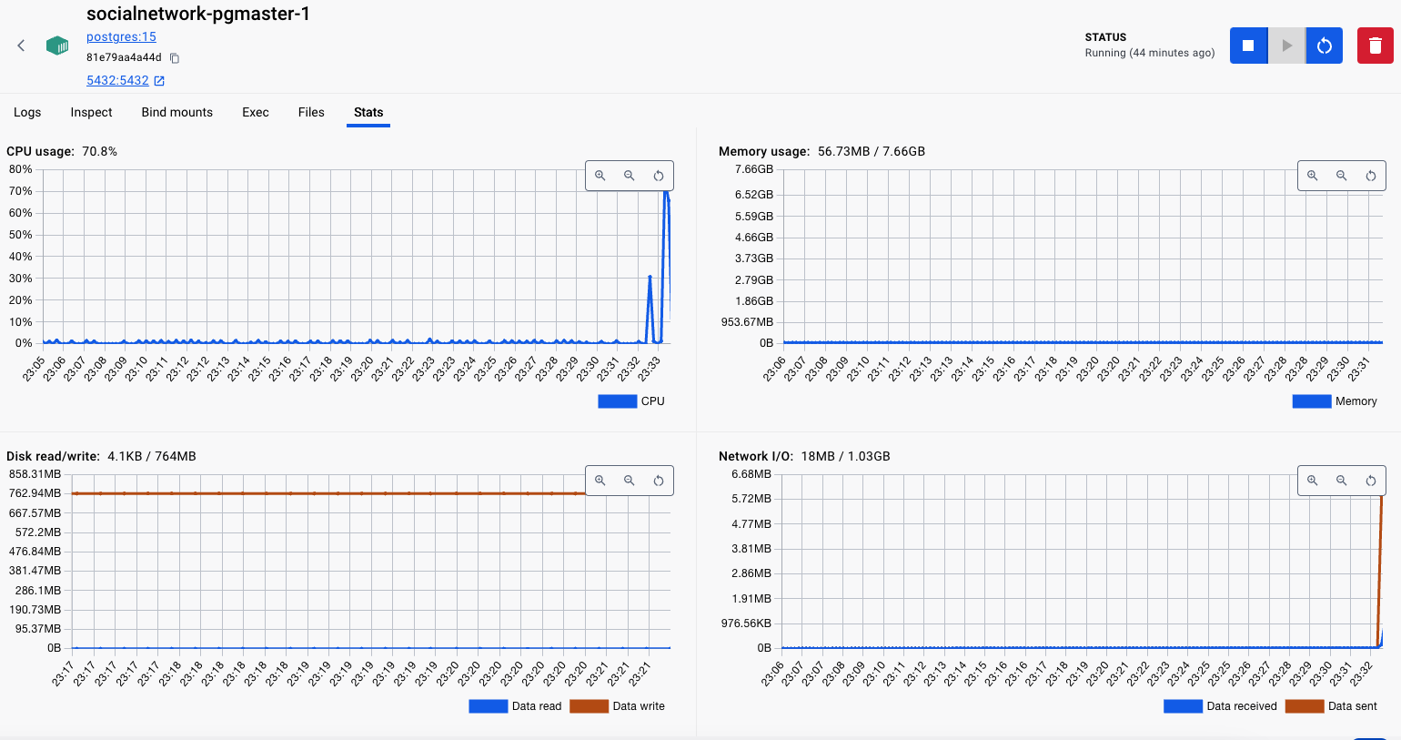

Мастер после репликации, нагрузка ушла на слэйв

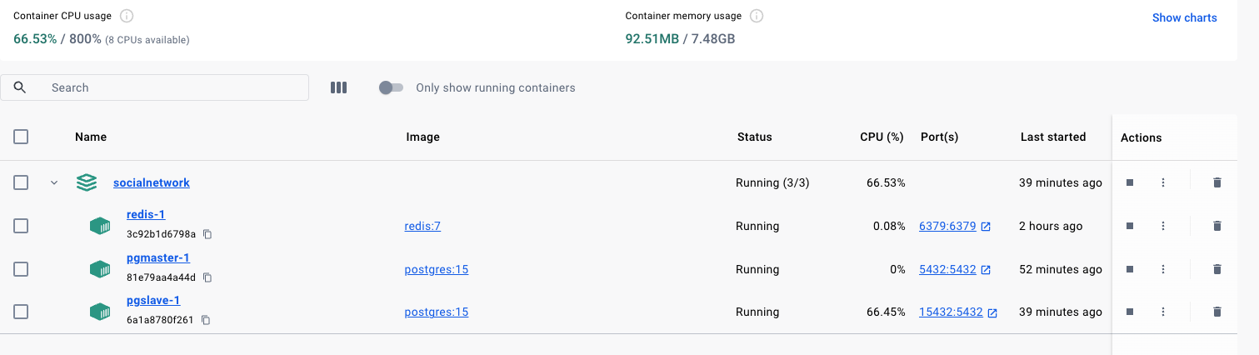

1. Настроили 2 слейва и 1 мастер. Потоковая репликация включена

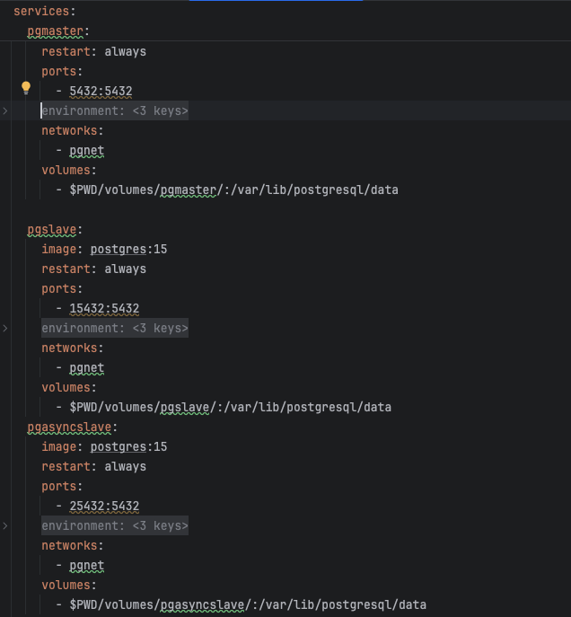

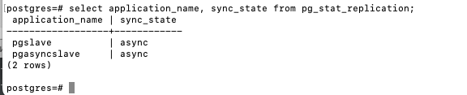

1. Настроили синхронную репликацию 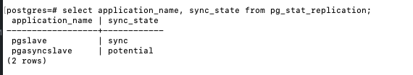
2. Создали тестовую таблицу users2

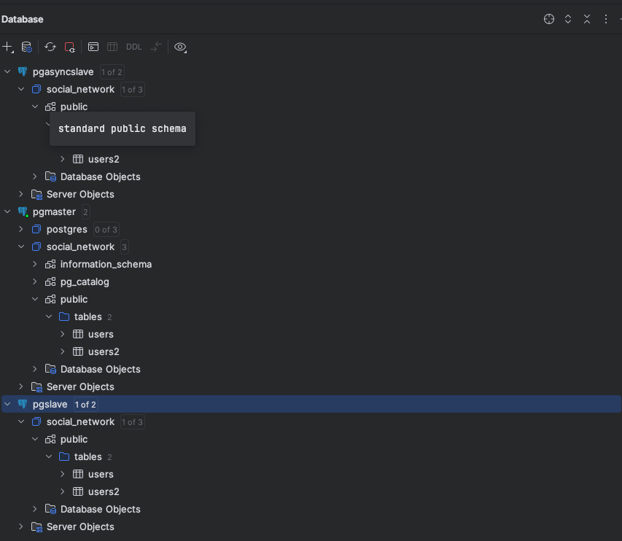

1. Даем нагрузку на запись и убиваем pgasyncslave

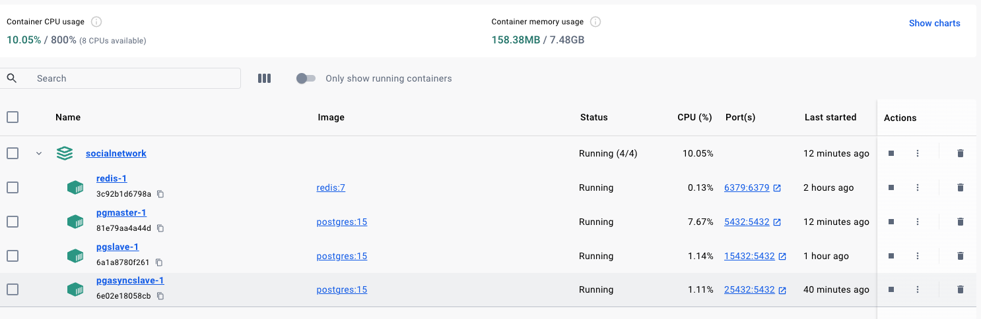

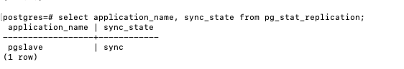

Записали 618 000 записей в тестовую базу users2

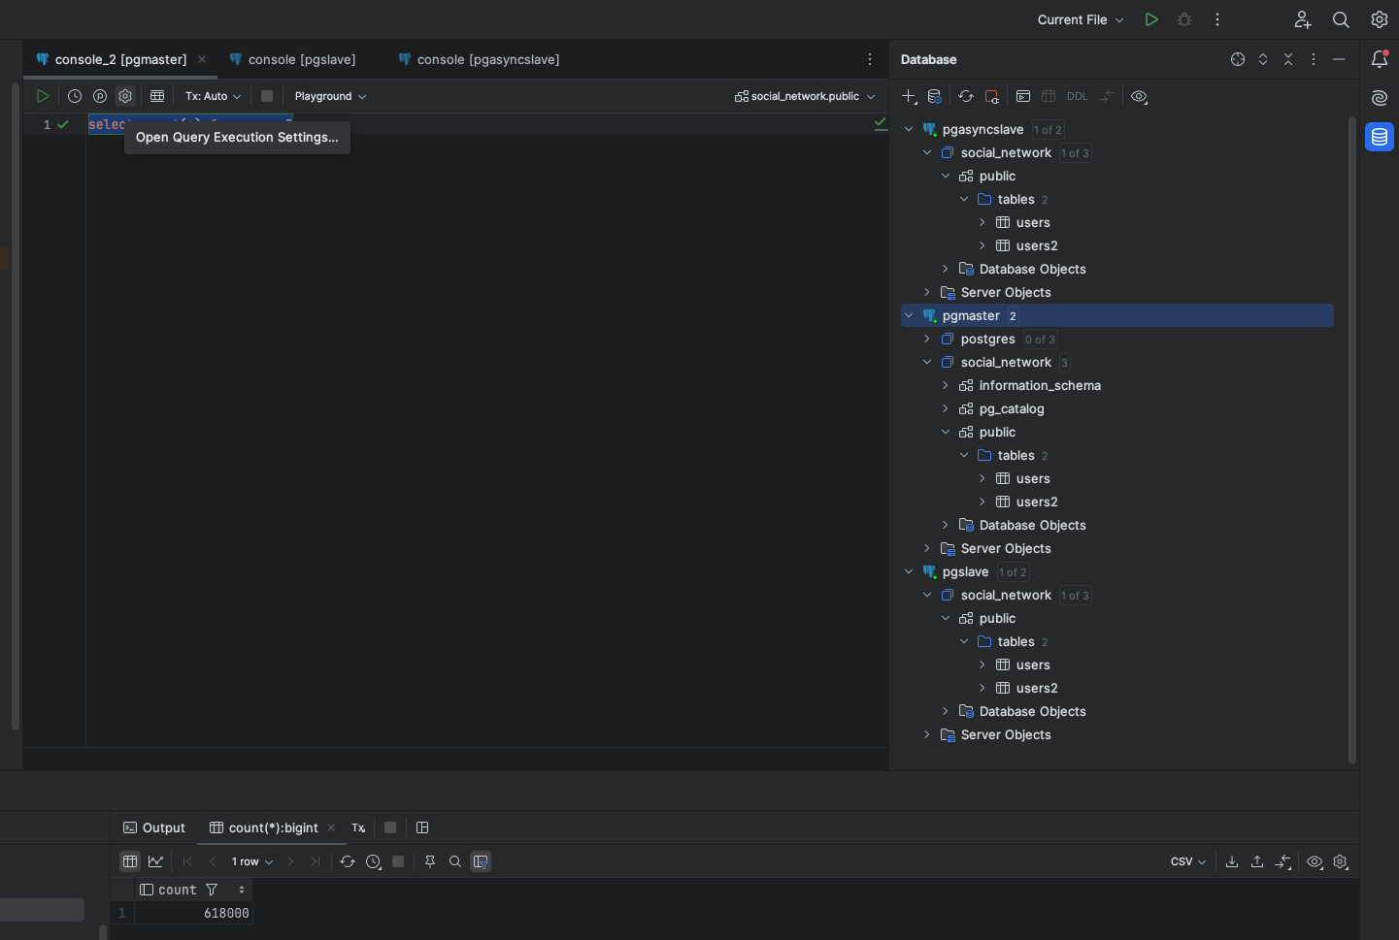

1. Поднимаем pgasynslave, убиваем pgmaster и промоутим pgslave до мастера

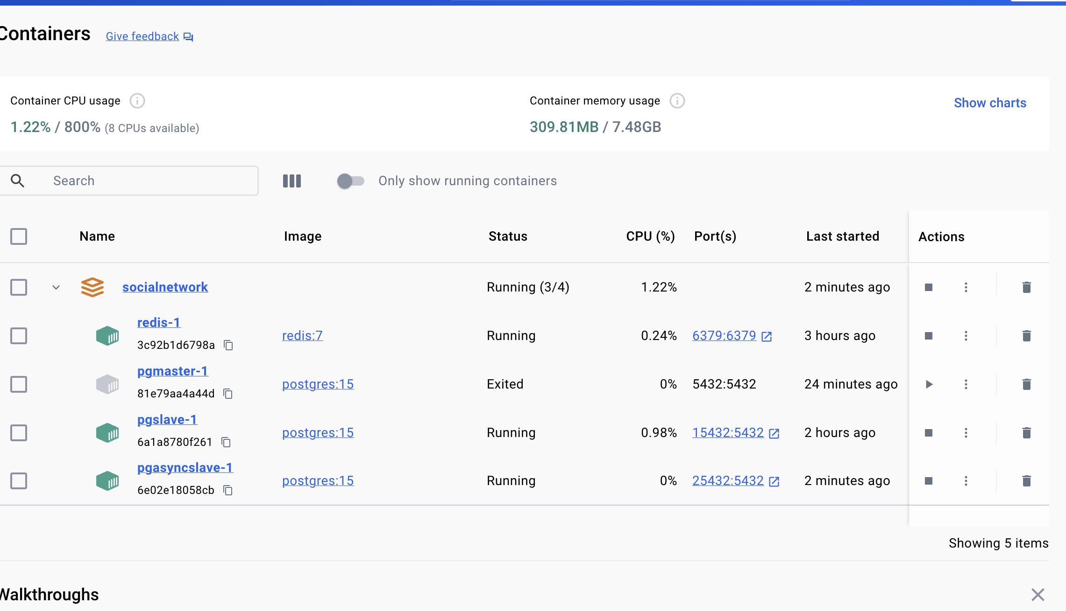

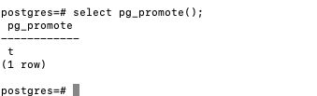

Правим конфиги и получаем

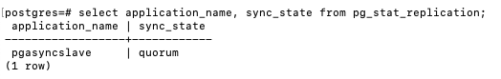

И видим, что потерь транзакций нет

